パラ卓球選手 立石アルファ裕一選手が有信会（事務局）に来訪

１月１８日（火）、パラ卓球選手の立石アルファ裕一さん（商Ｈ２７）が、有信会（事務局）に来訪されました。
立石選手は、令和３年１１月に行われた国際大会「アルゼンチンオープン」で、個人の部で金メダル、団体の部で銀メダルを獲得されました。
また、「東京２０２０オリンピック」の聖火リレーランナー（千葉県）に選出され、トーチを持参して来られ、見せていただきました。（新型コロナウイルス感染症の影響等で、実際は走ることができずに点火セレモニーへの参加だったそうです…）
石村理事長から、褒賞金を贈呈し記念撮影を行いました。
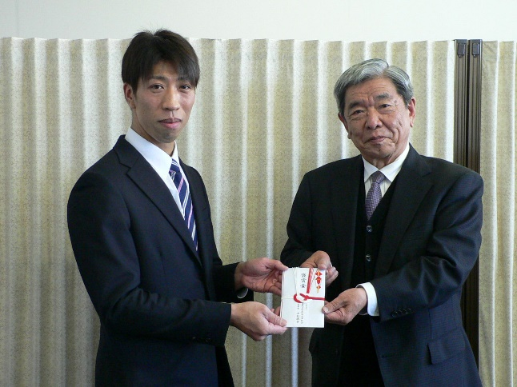
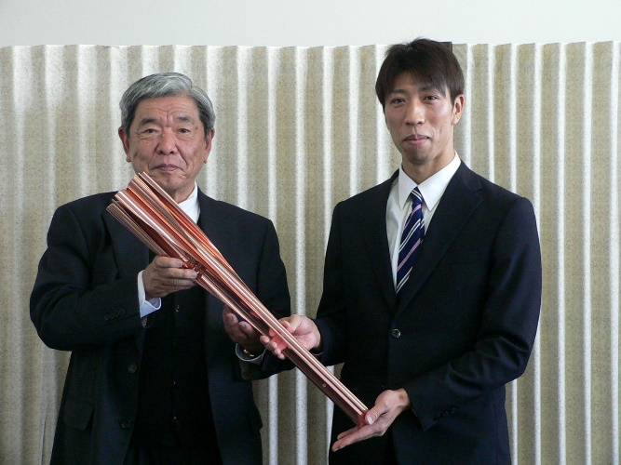
パリ五輪に向かって、一生懸命に頑張っている立石選手への応援をよろしくお願いいたします。

